ЭКСКУРСИОННАЯ ПОЕЗДКА
В ГОРОД ЯРОСЛАВЛЬ.

16 сентября 2011 года ученики 3-а, 3-б, 3-г, 4-а классов со своими учителями Пуховой М.А., Семенычевой Н.М. и группы сопровождающих родителей ездили в город Ярославль.
Программа была очень насыщенная. На протяжении всей поездки нас сопровождали экскурсоводы, которые увлекательно рассказывали нам сначала о Костроме, а потом про историю образования города Ярославля.
Экскурсия в Ярославле началась с посещения набережной, которую отремонтировали к 1000-летию образования города. Это было неописуемое зрелище!!! Поющие фонтаны, вазоны с цветами…

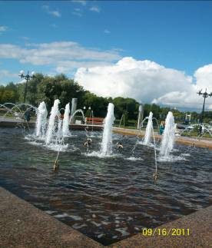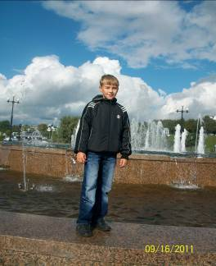

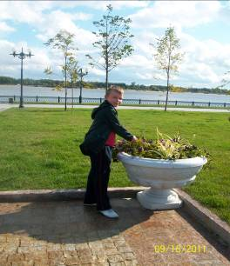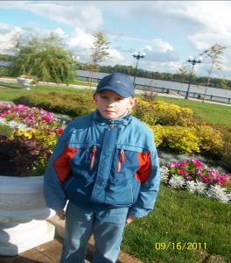

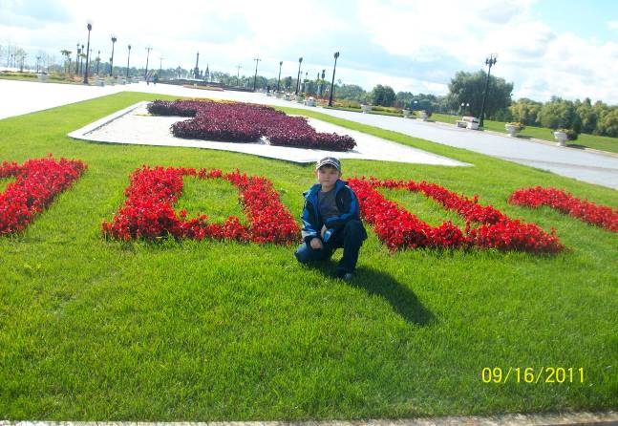

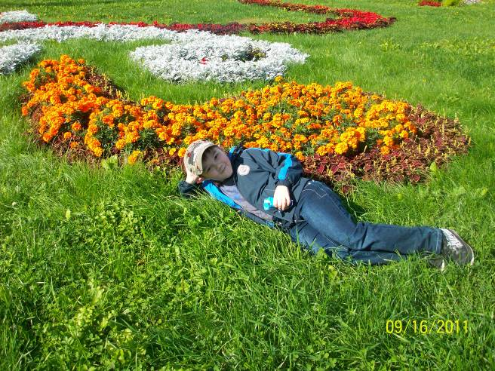
Вид на набережную. Неописуемая красота!
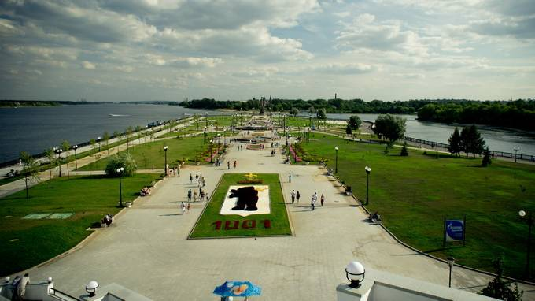

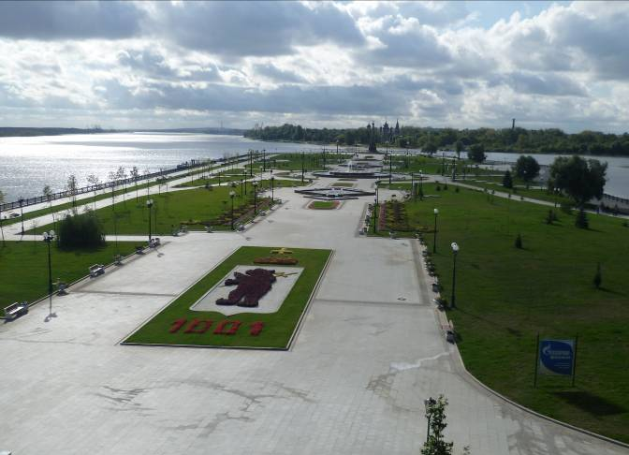

Побывали в Успенском кафедральном соборе. На деньги мецената Виктора Ивановича Тырышкина в Ярославле был во всем великолепии восстановлен Успенский кафедральный собор. Этот новый для города памятник архитектуры и место поклонения для многих православных христиан 12 сентября 2010 года, в день памяти святого благоверного князя Александра Невского, освятил Патриарх Московский и всея Руси Кирилл. Успенский кафедральный собор просто необходимо увидеть, если вы собираетесь в Ярославль.

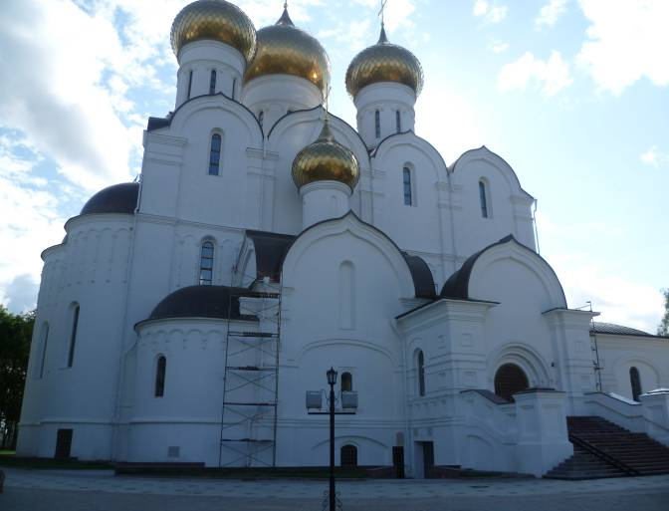

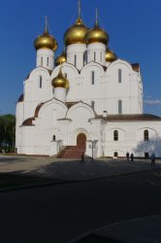
В храме, в Успенском соборе. Много икон, церковных принадлежностей. Дети вели себя очень тихо, обстановка к этому располагает!

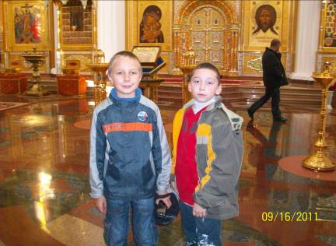

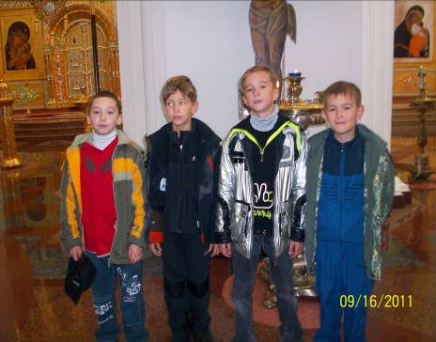

Наши дети у памятника «Троицы». Памятник «Троицы» был установлен в Ярославле в 1995 году в честь тысячелетия распространения христианства на Руси

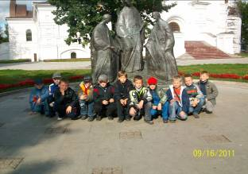 3-г класс (1 группа)

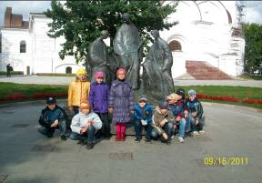 3-б класс (1 группа)

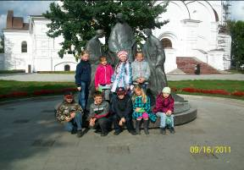 3-а класс ( 1 группа)

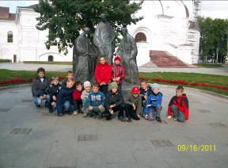 4- а класс (1 группа)

А это мы у входа в зоопарк. Ждем с нетерпением встречи с животными.

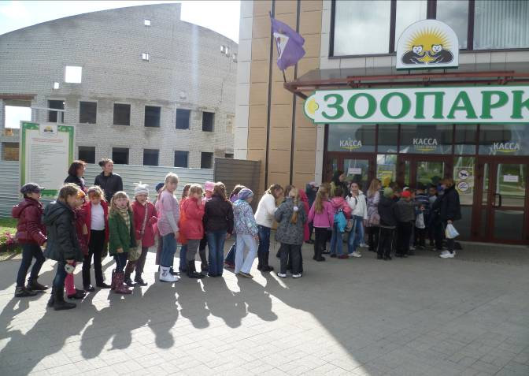

У вольера с дикой лошадью Пржевальского. Очень дружелюбные лошадки!

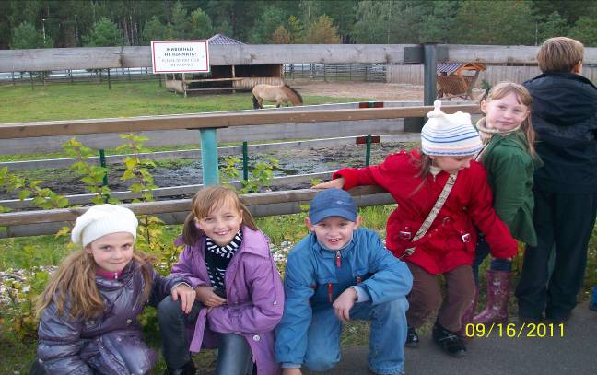
Диковинный пруд с красивыми белыми и черными лебедями, гусями и утками, которые мирно уживаются вместе. А еще в пруду очень много рыбы… так много, что рыба сама как бы выпрыгивает из воды. Завораживающее зрелище!

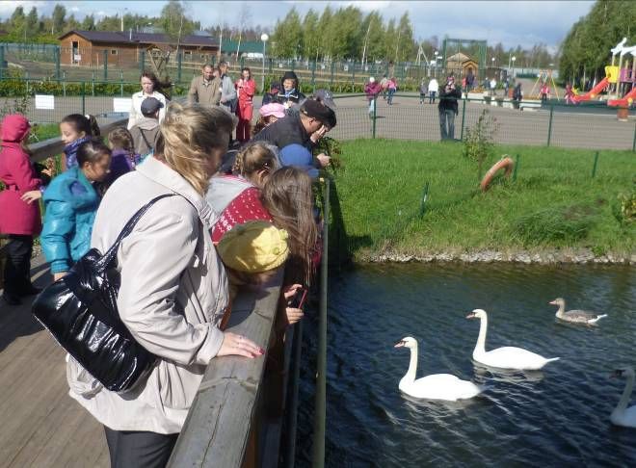

А это стерх – белый журавль, занесенный в Красную книгу.
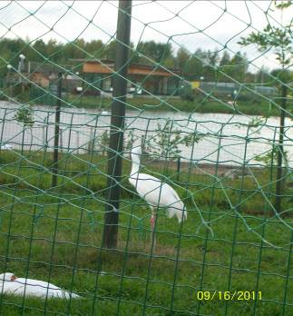
А мимо детской площадки мы не смогли пройти. Играли и веселились все вместе. Этот маленький детский городок просто проворожил нас!!!
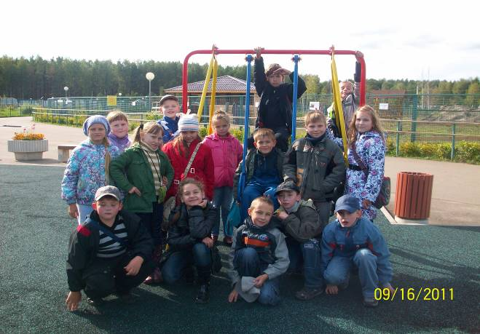

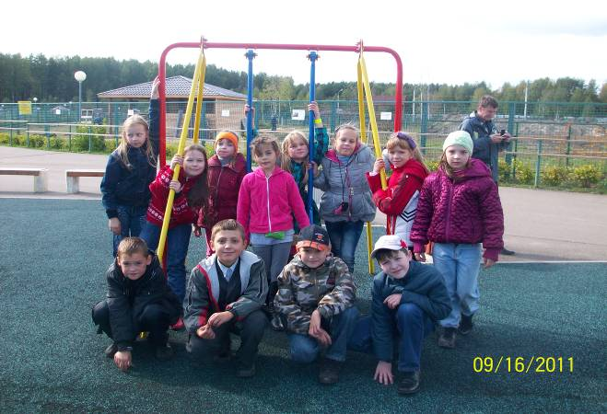

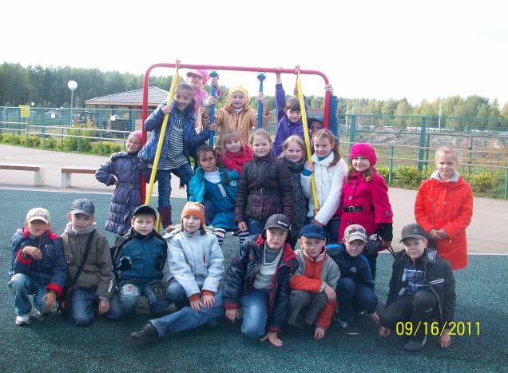

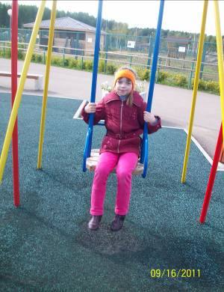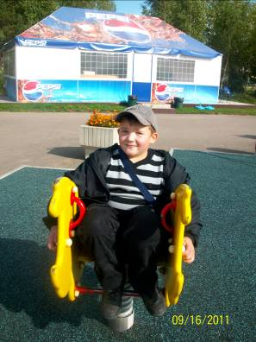

И детям, и родителям, и учителям было чем заняться.
Все мы чудесно провели время!

